大阪府 市町村振興課 事務支援
蛇腹祝辞メーカー
操作マニュアル
Word読み込み版

蛇腹（アコーディオン折り）の祝辞を、Wordのテキストボックスで一枚ずつ調整する代わりに、ブラウザ上で自動レイアウトして印刷するためのツールの使い方をまとめたものです。

1. このツールについて

1.1 できること
Wordのテキストボックスで蛇腹祝辞を作ると、行数やふりがなの有無で文字の中心がずれ、パネルごとに微調整が必要になります。このツールは次の点を自動化します。
- パネル幅（折り幅）を数値で固定し、文字数・ふりがなの有無に関わらず文字を中央に揃える
- Wordファイル（.docx／.doc）を選ぶだけで、表紙・本文・ふりがな・字下げを読み込み、パネルに収まるよう自動で区切る
- 折り位置に山折り・谷折りのガイド線とラベルを印刷する
- A4で割り切れない余りを「のりしろ」として自動確保し、複数枚を貼り合わせて一続きにできる
- 1枚目の右端に、タイトル・サブタイトルの表紙パネルを付けられる

1.2 使うファイル
ファイル名は jabara-word-import.html（Word読み込み版）です。ブラウザで開くだけで使えます。

1.3 動作環境と注意
- Google Chrome または Microsoft Edge の最新版を推奨します（インストール不要。HTMLファイルをブラウザにドラッグ＆ドロップするか、ダブルクリックで開きます）。
- Word読み込み版で.docxを読み込むときは、ファイルを開くためのライブラリをインターネットから読み込むため、ネット接続が必要です（旧形式の.docは不要です）。
- 入力内容はブラウザ内だけで処理され、外部には送信されません。一方で保存機能はないため、ページを再読み込みすると初期状態に戻ります。作業を中断するときは、元のWordファイルを保管しておけば、いつでも読み込み直せます。
- 文字の書体は「HGS行書体」（パソコンに入っている場合）を優先し、無い場合は明朝体で表示されます。Wordで見た書体と異なる場合がありますが、レイアウトは同じ寸法で組まれます。

2. かんたん3ステップ（Word読み込み版）
Wordファイルがあれば、操作はこの3つだけです。
- Wordファイルを選ぶ：「Word読み込み版」のHTMLを開き、「Wordファイルを読み込む」で祝辞のWordファイル（.docx／.doc）を選びます。
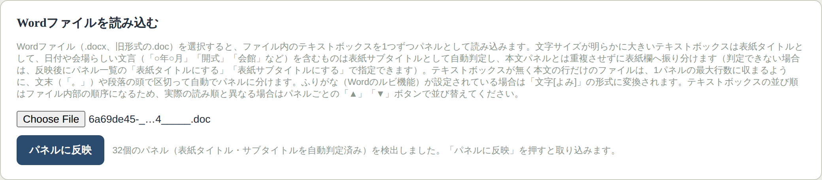
図1 ファイルを選ぶと、検出結果が表示される
- 「パネルに反映」を押す：表紙のタイトル・サブタイトル、本文のパネル、ふりがな、字下げが自動で入ります。
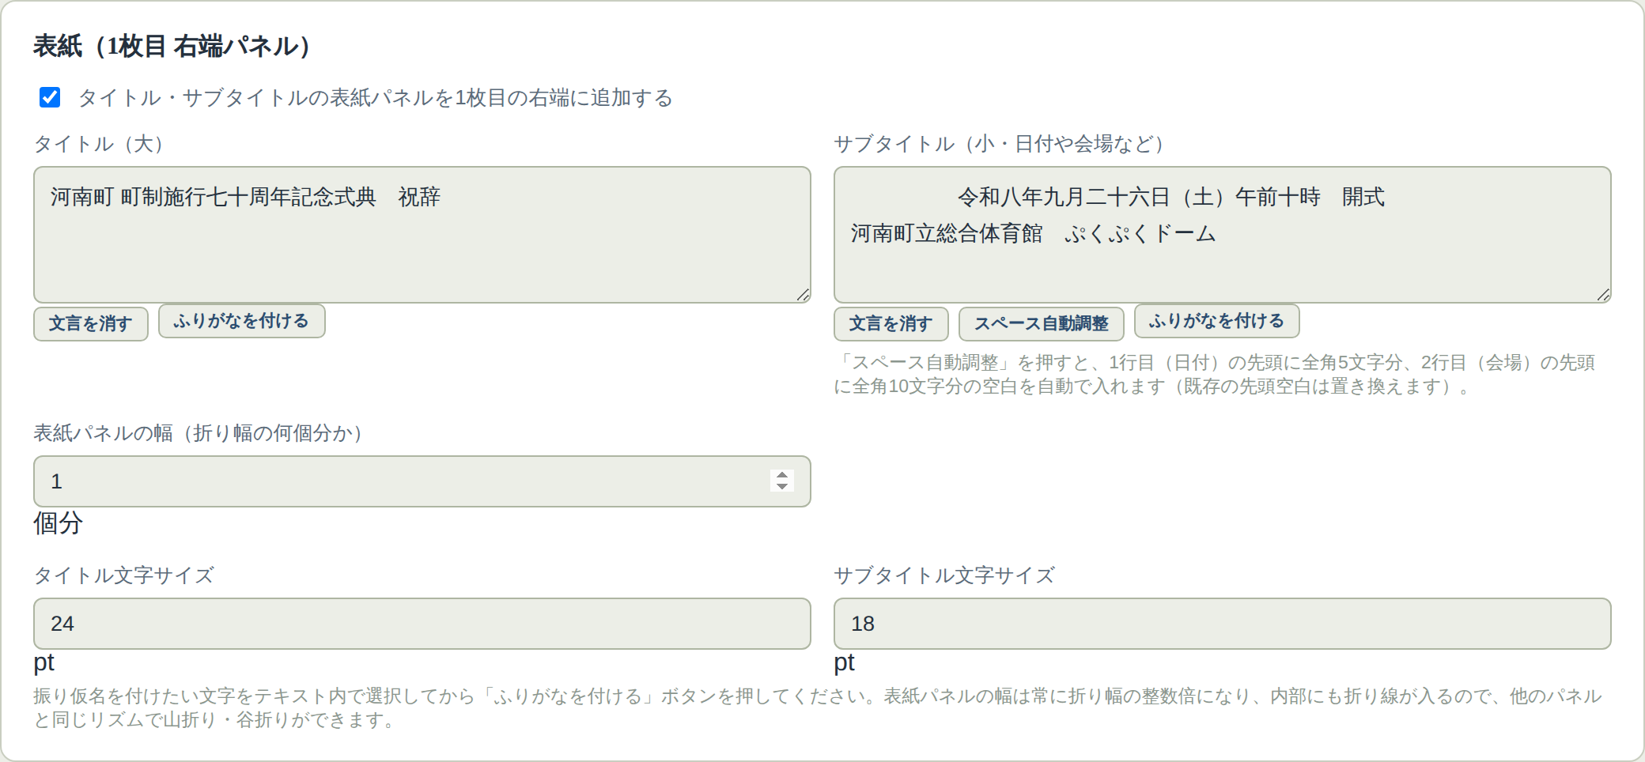
図2 表紙のタイトル・サブタイトルが自動で入った状態
- 確認して印刷する：下のプレビューを見て、赤い枠（はみ出し）が無いか確認し、「印刷」を押します（印刷設定は4章）。
図3 画面上部の「印刷」ボタン

自動で入るもの／あとで確認するもの
自動で入る | 必要なら確認・調整
表紙のタイトル・サブタイトル（文字サイズも） | 判定できなかったとき：パネル一覧の「表紙タイトルにする」「表紙サブタイトルにする」
本文のパネル分け（1パネル最大3行） | 区切り位置を変えたいとき：「先頭行を前へ」「末尾行を次へ」
ふりがな、段落の字下げ | ふりがなの追加・修正（3.5）
折り線・山谷ラベル・のりしろ | 署名の位置：最後のパネルの「スペース自動調整」（3.7）

メモ テキストボックスが無く、本文の行だけのWordファイルでも読み込めます。その場合は「。」「、」の位置を見て、自然な区切りでパネルに分けます（表紙は空のままなので、必要なら上の手動ボタンで指定します）。

以降の章は、各部分の詳しい説明です。うまくいかないときや細かく調整したいときに見てください。

3. 画面の説明と操作

3.1 表紙（1枚目 右端パネル）
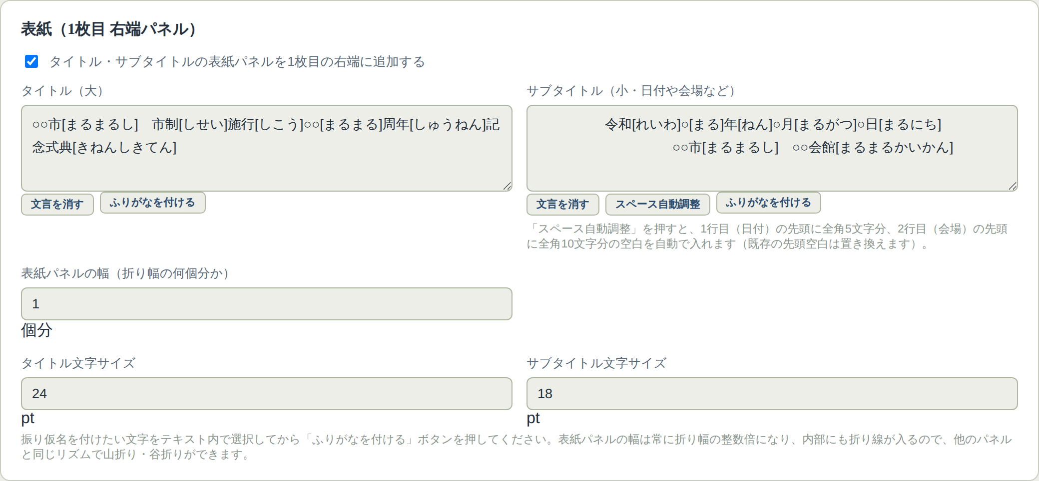
図1 表紙の設定欄
- 表紙チェック：オンにすると、1枚目の右端にタイトル・サブタイトルの表紙パネルが付きます。
- タイトル（大）／サブタイトル（小）：式典名、日付・会場などを入力します。改行するとその位置で次の列になります。
- 表紙パネルの幅：折り幅の何個分か（初期値は1個分）。常に折り幅の整数倍になり、内部にも折り線が入ります。
- 文字サイズ：タイトル初期値24pt、サブタイトル初期値18pt。
- スペース自動調整（サブタイトル）：1行目（日付）の先頭に全角5文字分、2行目（会場）の先頭に全角10文字分の空白を入れます。すでに先頭にある空白は置き換わります。
- 文言を消す：その欄の文言を全て消します。

3.2 用紙・パネルの設定
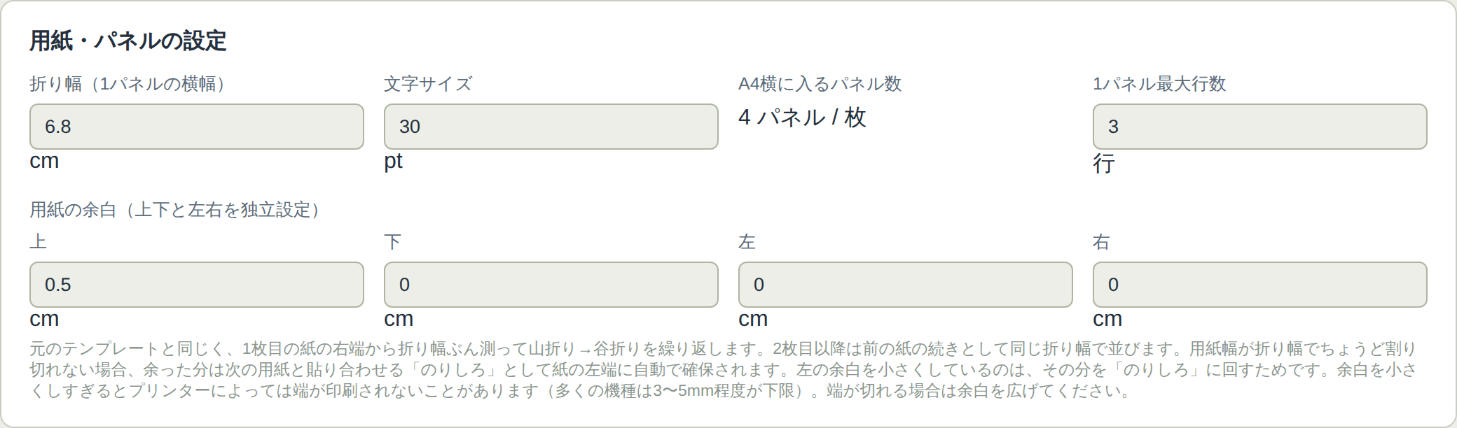
図2 用紙・パネルの設定欄
項目 | 初期値 | 説明
折り幅（1パネルの横幅） | 6.8 cm | 蛇腹の1面の幅。全パネルこの幅に固定されます。
文字サイズ | 30 pt | 全パネル共通の文字サイズ。パネルごとに上書きもできます（3.4）。
A4横に入るパネル数 | 自動表示 | 用紙幅と折り幅から自動計算されます（初期値では4パネル／枚）。
1パネル最大行数 | 3 行 | 1パネルの改行数（列数）の上限。超えると警告が出ます。
用紙の余白 上 | 0.5 cm | 用紙の上側の余白。
用紙の余白 下・左・右 | 0 cm | 左の余白を小さくした分は「のりしろ」に回ります。

注意 余白を0にすると、プリンターによっては用紙の端が印刷されないことがあります（多くの機種は3〜5mm程度が下限）。端が切れる場合は余白を広げてください。
用紙幅が折り幅で割り切れないとき、余った幅（初期値では2.5cm）が「のりしろ」として紙の左端に自動で確保されます。

3.3 Wordファイルを読み込む（Word読み込み版）
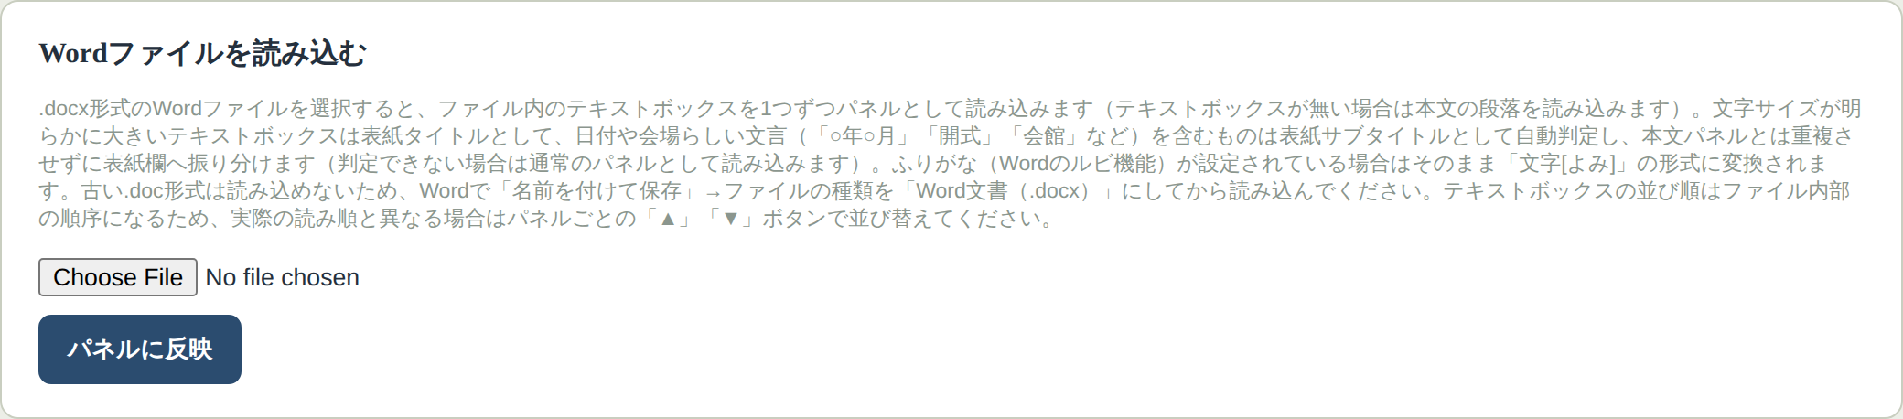
図4 Wordファイルを読み込む欄
- 「ファイルを選択」で Wordファイル（.docx、または旧形式の .doc）を選びます。
- 「パネルに反映」を押すと、パネルの一覧が読み込んだ内容に置き換わります。
読み込みのルール
- Wordのテキストボックス1つが、1つのパネルになります。
- テキストボックスが無く、本文の行だけのファイルは、1パネルの最大行数に収まるように、文末（「。」）や段落の頭で区切って自動でパネルに分けます（4行なら2行＋2行のように、できるだけ均等に分けます）。「大宝(だいほう)」のように、漢字の直後にひらがなをかっこで入れた書き方は、ふりがなとして読み込みます。
- 文字サイズが明らかに大きいものは表紙タイトル、日付や会場らしい文言（「○年○月」「開式」「会館」など）を含むものは表紙サブタイトルとして自動判定し、表紙欄に振り分けます。本文パネルとは重複しません。判定できないときは通常のパネルとして読み込みます。
- Wordのふりがな（ルビ）は「文字[よみ]」の形式に変換されます。
- 段落の字下げ（先頭行のインデント）は、全角スペースとして再現されます。
- 文字サイズで見分けられないファイルでも、「開式」「午前」「会館」などの文言があれば、サブタイトルとその直前のタイトルを文言から判定します。
- 自動判定できなかったときは、反映後にパネル一覧の「表紙タイトルにする」「表紙サブタイトルにする」ボタンで手動で指定できます（そのパネルの文言が表紙欄に移り、パネルは一覧から消えます）。
- テキストボックスの順番はファイル内部の順序です。実際の読み順と違うときは、パネルごとの「▲」「▼」ボタンで並べ替えます。

3.4 パネルごとの文言
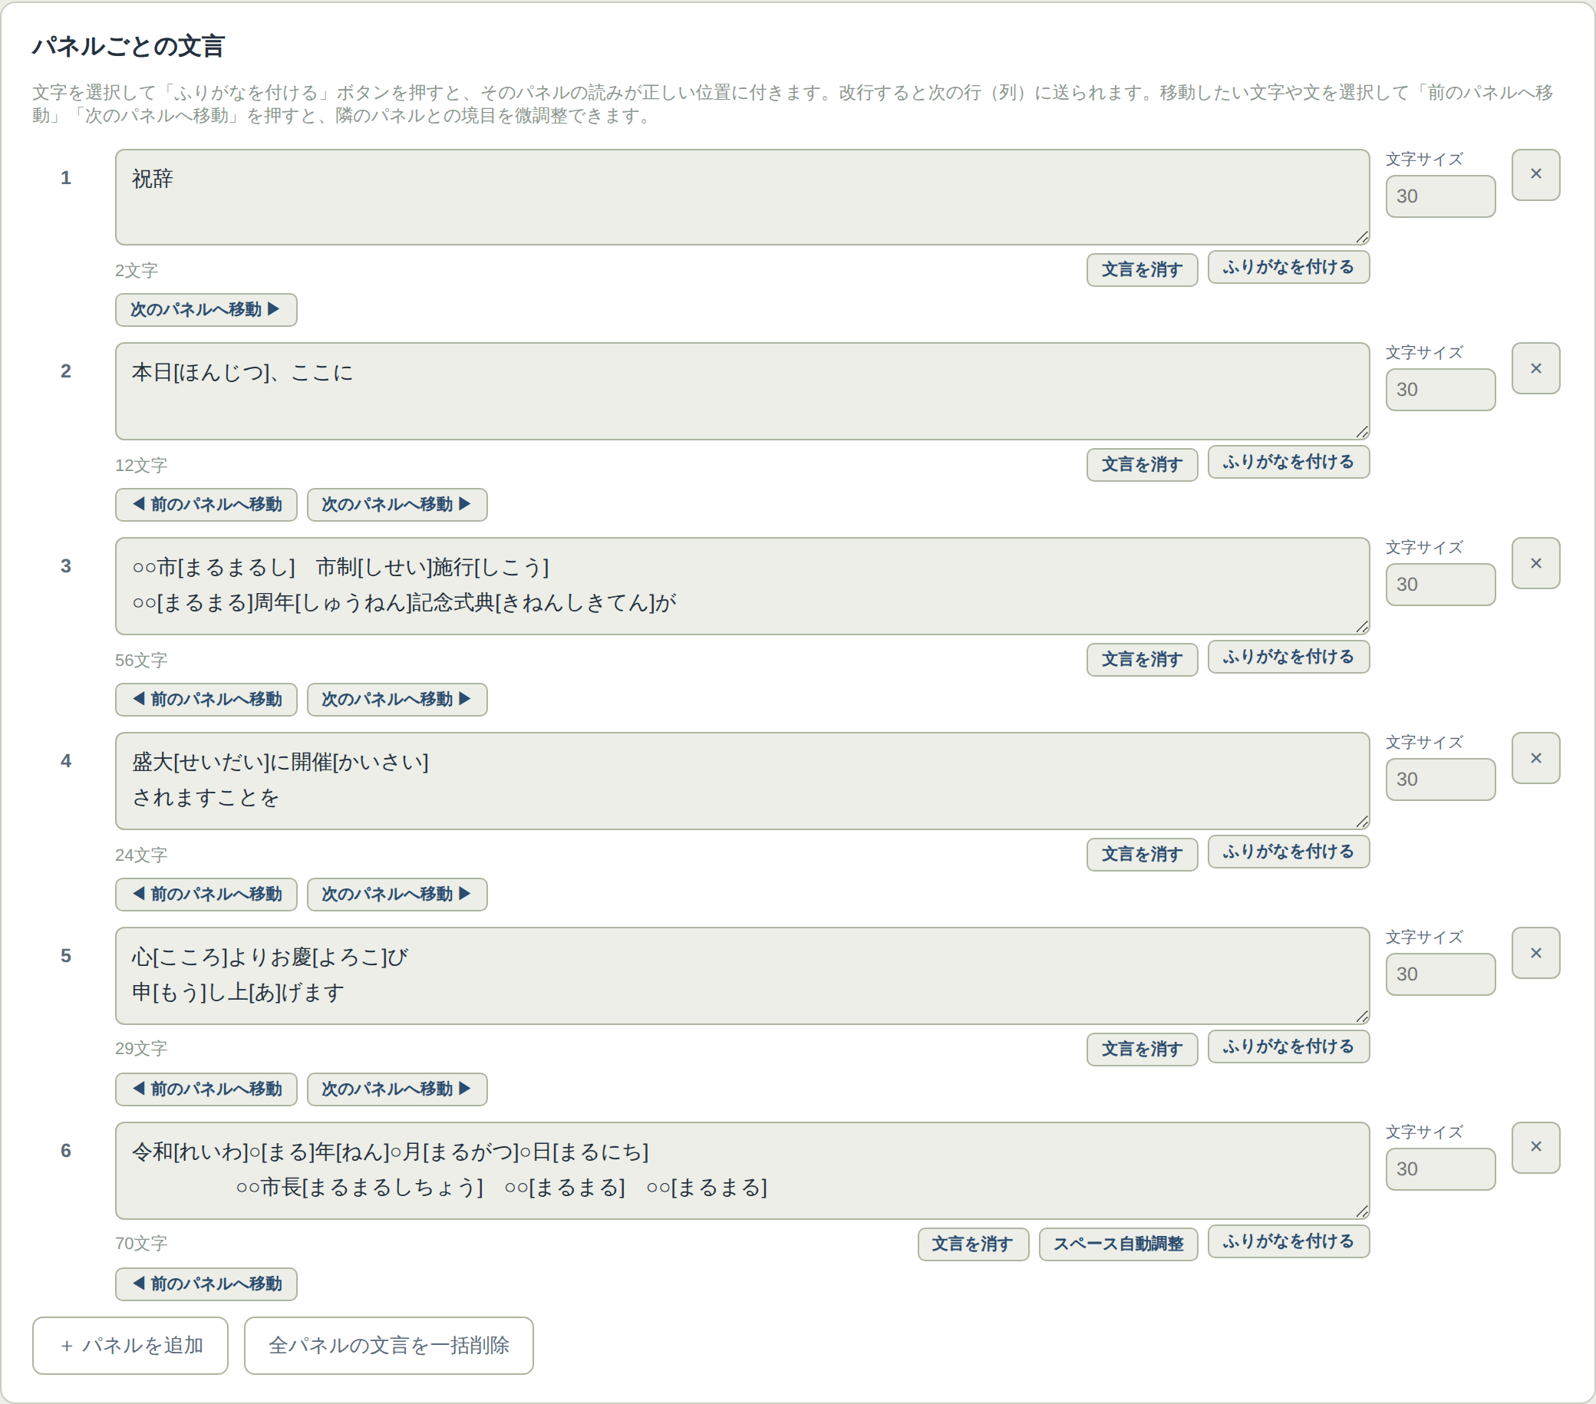
図5 パネルごとの文言の欄
パネルは右から順に並びます。各行には、番号・文言・文字数・文字サイズ・削除ボタン（×）があります。
- 改行：Enterで改行すると、次の行（列）に送られます。
- 文字サイズ：空欄なら全体設定の文字サイズを使います。そのパネルだけ変えたいときに数値を入れます。
- 文言を消す：そのパネルの文言だけを消します。
- ＋ パネルを追加：末尾に空のパネルを追加します。
- 全パネルの文言を一括削除：全パネルを空欄にします。誤操作防止のため、ボタンが「もう一度押すと全て空欄にします」に変わるので、もう一度押すと実行されます。

3.5 ふりがなを付ける
- ふりがなを付けたい漢字（またはカタカナ）を、文言の中でドラッグして選択します。
- 「ふりがなを付ける」ボタンを押し、表示された欄によみを入力します。
- 「追加」（またはEnterキー）で確定します。やめるときは「キャンセル」（またはEscキー）。
文言には「本日[ほんじつ]」のように、大かっこの中によみが入った形で記録されます。この形式は直接入力しても構いません。

入力 | 表示 | ポイント
本日[ほんじつ]、ここに | 本日にほんじつ | 熟語は、まとまりごとに1つの［ ］で。
心[こころ]よりお慶[よろこ]び | 心・慶にふりがな | 送り仮名（ひらがな）は［ ］の外に出す。
○○市[まるまるし] | ○○市にまるまるし | 「○」の伏せ字にもふりがなを付けられる。

注意 ひらがなを含む範囲を選んでボタンを押すと「選択範囲にひらがなが含まれています」と表示されます。送り仮名を除き、漢字（・カタカナ）の部分だけを選び直してください。

3.6 パネルの境目を調整する
各パネルの下に「◀ 先頭行を前のパネルへ」「末尾行を次のパネルへ ▶」のボタンがあります。文字を選択しなくても、押すだけでその行が隣のパネルへ1行ぶん移ります（移った行は、隣のパネルの末尾または先頭に、独立した1行として入ります）。
行の途中だけを動かしたいときは、動かしたい文字をドラッグで選択してからボタンを押すと、選択した部分だけが移ります。ふりがなの［ ］の途中だけを選ぶと移動できないので、［ ］ごと選択してください。

3.7 署名パネルの字下げ
最後のパネル（日付と署名）には「スペース自動調整」ボタンがあります。押すと、1行目（日付）の先頭の空白を取り除き、2行目（署名）の先頭に全角5文字分の空白を入れます。

3.8 はみ出しの警告
文字がパネルからはみ出す、または最大行数を超えると、プレビューのそのパネルが赤枠になり「文字数オーバー」「行数オーバー」のバッジが出ます。対処は次のいずれかです。
- そのパネルの文字サイズを小さくする
- 前後のパネルに行を移動する（3.6）
- パネルを追加して文言を分ける

3.9 プレビューの見方
- 用紙が1枚ずつ下に並び、パネルは右から左へ順に並びます（縦書きの読み順）。
- 赤い点線が折り線で、「山」「谷」のラベルが交互に付きます。
- 斜線の帯が「のりしろ」です。
- 1枚目の右端が表紙パネル（表紙を有効にしている場合）です。

4. 印刷する
図6 印刷ボタンとガイド線の切替
画面上部の「印刷」ボタンを押すと、ブラウザの印刷画面が開きます。入力欄などは印刷されず、用紙（プレビュー部分）だけが1枚1ページで出力されます。

4.1 印刷画面の設定
項目 | 設定 | 備考
用紙サイズ | A4
向き（レイアウト） | 横
余白 | なし（最小） | ツール側で余白を管理しているため、ブラウザ側は「なし」に。
倍率（拡大縮小） | 100%（デフォルト） | 「用紙に合わせる」は使わない。寸法がずれます。
ヘッダーとフッター | オフ | オンだと日付やURLが用紙に印刷されます。
背景のグラフィック | オン | のりしろの斜線帯を印刷したいときに。
片面／両面 | 片面 | ブラウザ・プリンターの設定です（下記参照）。

メモ 片面／両面の指定は、Webページ側からは制御できません。印刷画面の「その他の設定」やプリンターのプロパティで「両面印刷」がオフになっているか確認してください。

4.2 清書印刷（ガイド線を消す）
画面の「ガイド線・山谷ラベル・のりしろ表示を消す（清書印刷用）」にチェックを入れると、折り線・山／谷ラベル・「のりしろ」の文字と斜線が消えて、文言だけの清書用の印刷になります。のりしろ部分の幅は空白として残るため、寸法は変わりません。
折り位置が分からなくなるので、まずガイド線ありで一度印刷して、折り位置を確認しておくと安心です。

4.3 印刷前のチェック
- プレビューに赤い枠（はみ出し警告）が出ていない
- ふりがなが正しい文字の上に付いている
- 用紙の枚数がプレビューと印刷画面のページ数で一致している
- 用紙の下端に、約2mmの白い余白ができます（仕様です。折り線は縦方向のため、折りには影響しません）

5. 折り方・組み立て
- 1枚目の右端から左へ向かって、折り幅（初期値6.8cm）ごとに折り線が入っています。印刷された「山」「谷」のラベルに従って、交互に山折り・谷折りにします。
- 用紙の左端の斜線の帯が「のりしろ」です（初期値では2.5cm）。ここに糊を付け、次の用紙の右端と貼り合わせて、一続きの蛇腹にします。
- 2枚目以降も同じ折り幅で続くため、貼り合わせ後もリズムが崩れず、全パネルが同じ幅の蛇腹になります。
- 清書印刷にした場合は、ガイド線がないので、事前に確認用に印刷した紙の折り位置を目安にします。

6. 困ったとき
症状 | 対処
印刷したら、1枚目の本文パネルが出ない | 古い版のHTMLで起きていた不具合です。最新版のHTMLを使っているか確認してください。
片面にしたのに両面で出た | ツール側では制御できません。ブラウザの印刷画面・プリンターのプロパティで片面に設定してください。
用紙の端が切れる | 「用紙の余白」を広げてください（3〜5mmが目安）。
パネルが赤枠になる／文字がはみ出す | 3.8の対処（文字サイズを下げる・文言を移動・パネルを追加）を行ってください。
ふりがなが離れて散らばって見える | ふりがなの範囲に、ひらがな（送り仮名）が入っていないか確認します。漢字の部分だけに［よみ］を付けてください。
フォントが行書体にならない | パソコンに「HGS行書体」が入っていないと明朝体で表示されます。寸法は変わりません。
Wordファイルが読み込めない | .docx／.docのどちらか（Excelなど別の形式ではないか）、パスワードが付いていないかを確認してください。.docxの読み込みにはインターネット接続も必要です。
タイトルが本文パネルと重複する | Word読み込み版は自動判定で表紙欄に振り分けます。判定されなかったときは、本文側のパネルの文言を消してください。
入力内容が消えた | 保存機能はありません。再読み込みで初期状態に戻ります。元のWordファイルを保管しておき、読み込み直してください。

付録 初期値一覧
項目 | 初期値
折り幅 | 6.8 cm
文字サイズ（全体） | 30 pt
1パネル最大行数 | 3 行
余白（上／下／左／右） | 0.5 ／ 0 ／ 0 ／ 0 cm
表紙 | 有効（幅1個分）
タイトル文字サイズ／サブタイトル文字サイズ | 24 pt ／ 18 pt
サブタイトルのスペース自動調整 | 1行目 全角5文字、2行目 全角10文字
署名パネルのスペース自動調整 | 2行目 全角5文字
用紙 | A4 横（29.7cm × 21cm）

